Огнеборцы города на Неве провели учения в Санкт-Петербургской филармонии им. Д.Д.Шостаковича
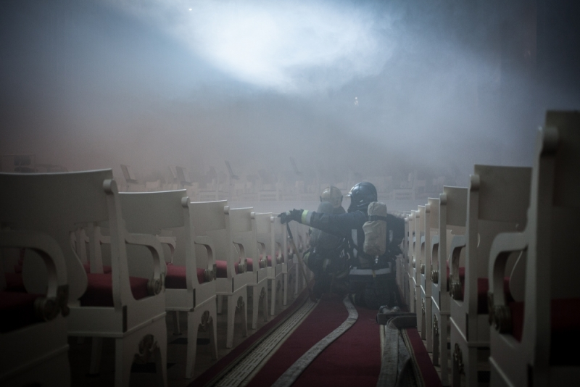
Утром 29 марта 2017 г. центр города наполнился звуками пожарных сирен. Боевые расчеты спешили к дому 2 по Михайловской улице - именно здесь находится одно из самых знаковых мест Северной столицы - Санкт-Петербургская филармония им. Д.Д.Шостаковича.
Здание является одним из старейших в городе: зал Филармонии был построен в 1839 году архитектором Полем Жако, а фасад здания проектировал К.Росси. Уже более 150 лет Филармония является центром музыкальной жизни Петербурга: в разное время здесь выступали великие Ф.Лист, А.Рубинштейн, К.Шуман, Р.Вагнер, П.Виардо, а также П.И.Чайковский, М.П.Мусоргский, Н.А.Римский-Корсаков и другие. В 1942 году в зале Филармонии состоялось исполнение легендарной Седьмой симфонии Д. Шостаковича, имевшее огромное психологическое и агитационно-политическое значение для жителей блокадного Ленинграда.
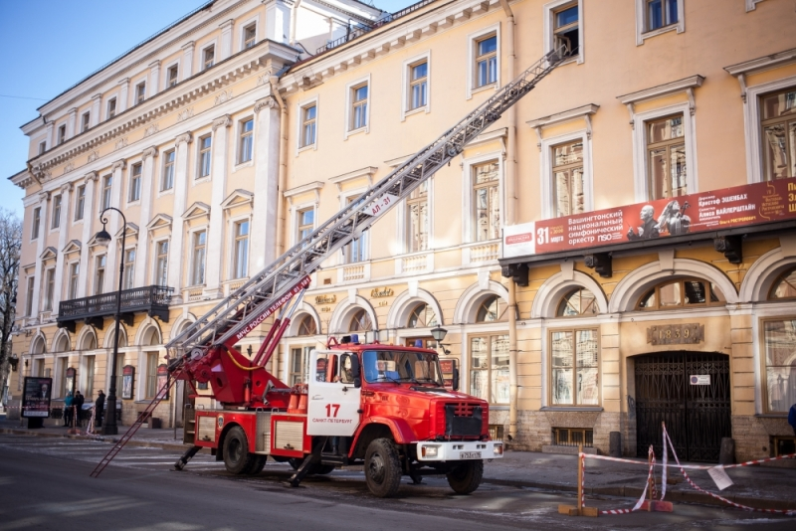
В настоящее время Филармония ведет насыщенную концертную, музыкально-лекционную и издательскую деятельность. В концертные часы в здании может находится до 1700 человек, 1500 из которых может одновременно находится в Большом зале. Именно здесь, по легенде учений, прямо во время выступления произошло короткое замыкание в электрооборудовании, из-за которого начался пожар. В здании сработала пожарная сигнализация и система звукового оповещения, а администрация и сотрудники Филармонии приступили к организованной эвакуации людей и применению первичных средств пожаротушения, предварительно сообщив о пожаре по телефону «01».
К моменту прибытия первых пожарно-спасательных подразделений в Большом зале филармонии происходило открытое горение с угрозой распространения на верхние этажи. Одновременно с проведением разведки, силы огнеборцев были направлены на спасение людей, пути эвакуации которым были отрезаны клубами плотного дыма. Для этого пожарным пришлось применить средства индивидуальной защиты органов дыхания и высотную технику. Нельзя не упомянуть про еще один аспект, отработанный сегодня на учениях: при возникновении подобных чрезвычайных ситуаций немаловажным является взаимодействие сотрудников пожарной охраны с администрацией и сотрудниками учреждения - ведь кто, как не они, наиболее точно может описать сложившуюся ситуацию, и указать пожарным места, где остались люди или предметы материально-культурной ценности.
Кроме этого, в ходе учений были отработаны вопросы организации работы газодымозащитной службы и вопросы организации связи; проверена слаженность работы пожарных подразделений и исправность внутреннего противопожарного водопровода. Петербургские пожарные успешно справились со всеми поставленными задачами и подвели итоги учений, детально разобрав замечания своих руководителей.

Информация с сайта http://78.mchs.gov.ru/pressroom/news/item/5043987/
ОНДПР Центрального района
30.03.2017
